Kansrekening,
functies bij de normale verdeling

Deze lesbrief behandelt enkele functies die bij waarschijnlijkheidsrekening van pas komen.
Het betreft functies bij de normale verdeling. Eerst volgt een overzicht waarin per functie de details worden beschreven. Hierna volgen enkele toepassingen, uitgewerkt met het programma. Deze toepassingen kunnen ook op een TI-83 GR worden uitgevoerd. De toegevoegde waarde van Geocadabra zit in de nauwkeurige grafieken en berekeningen, die in de tekening (als coördinaten van snijpunten) kunnen worden opgenomen. Door een passende omschrijving toe te voegen, wordt het een mooi stukje documentatie.

Overzicht

In de onderstaande tabel staat een overzicht van de functies die Geocadabra biedt, naast de equivalenten van de TI-83 grafische rekenmachine.

Geocadabra | TI-83
Normalpdf ( x, m, s ) | Normalpdf ( x, m, s )
Normal( x ) | Normalcdf ( -10^99, x, 0, 1 )
NormLft( x, m, s ) | Normalcdf (-10^99, x, m, s )
NormBtwn ( g_{l}, g_{r}, m, s ) | Normalcdf ( g_{l}, g_{r} , m, s )
NormRght ( x, m, s ) | Normalcdf (x, 10^99, m, s )
InvNorm ( x, m, s ) | InvNorm ( x, m, s )

Gekozen is hier voor afzonderlijke functies Lft, Btwn en Rght, die het gebruik van 10^99 overbodig maken, waardoor de modellen wellicht beter aansluiten op de praktische situaties.

Functie: NormPdf
De grafiek van de kansdichtheidsfunctie van de normale verdeling, de klokcurve.

Syntax:
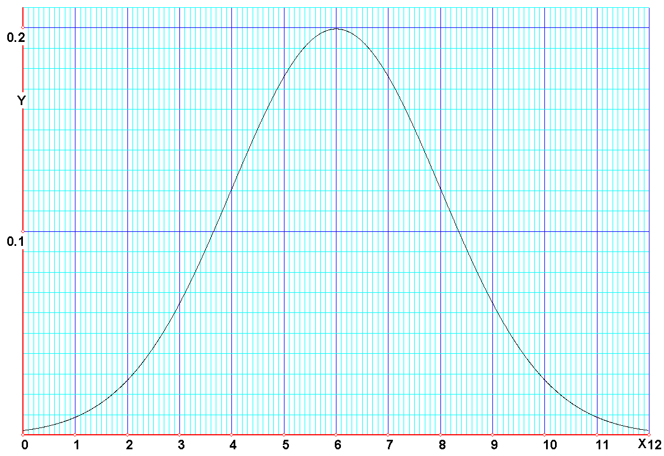
Wil je de klokvorm tekenen bij een normaal verdeelde stochast met en , voer dan de als functie in: NormPdf ( x, 6, 2 ).
Kies als domein een interval om het gemiddelde 6 heen, bijvoorbeeld [0, 12]. Pas ook y aan aan de hoogte van de grafiek: [ 0 , 0.21 ].
Het resultaat staat hiernaast.

De functie is ook beschikbaar op de rekenmachine. Wil je bijvoorbeeld weten, hoe hoog de grafiek is bij x = 4, voer dan in de rekenmachine in: NormPdf ( 4, 6, 2 ) , met als resultaat 0,120985 (in 6 significante cijfers).

Defaults
Je mag weglaten. In dat geval wordt aangenomen, dat . Wanneer je weglaat, mag je ook weglaten. In dat geval wordt aangenomen, dat .
Dit betekent, dat hetzelfde opleveren.

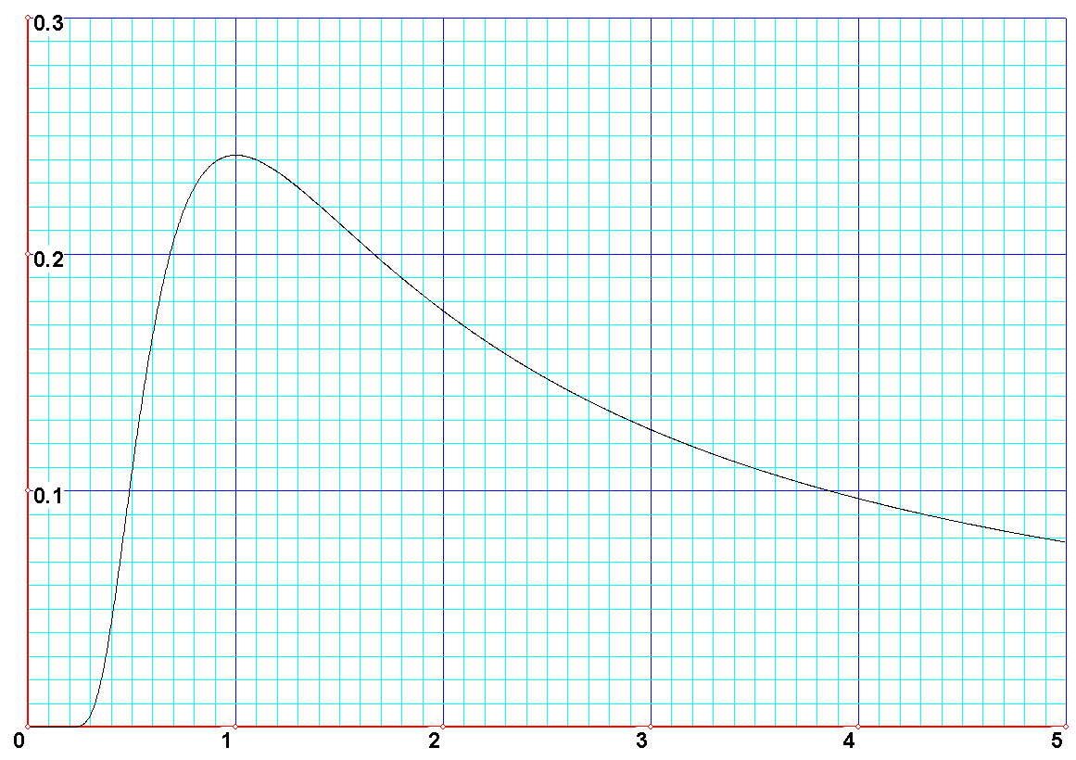
Opmerking
Je kunt ook variabel kiezen.
De functie NormPdf ( 7, 6, x ) is hiernaast getekend. Een vermoeden: het maximum ligt bij de x-waarde 7-6.
Dit kun je exploreren door de formule te vernaderen in NormPdf ( {7}, 6, x ) en dan de parameter 7 te variëren. Het lijkt dan te kloppen.

Functie: Normal
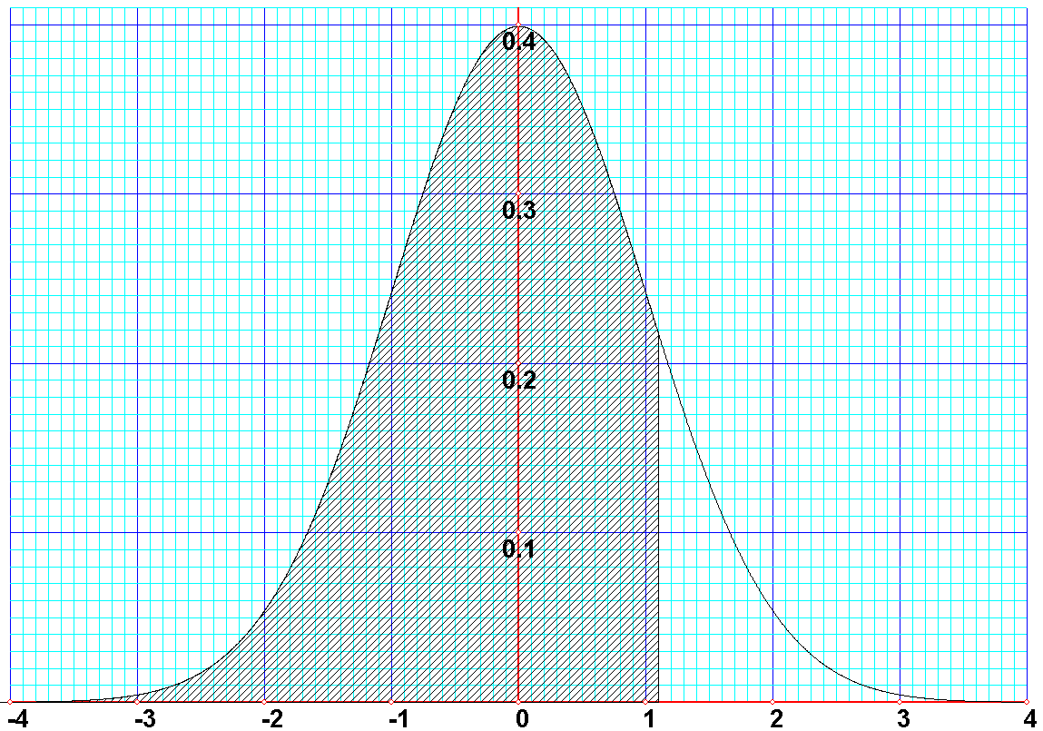
Bepaalt de oppervlakte onder de kansdichtheidsfunctie $f(x)=\frac{1}{\sqrt{2π}}e^{−\frac{1}{2}x^{2}}$van de standaard normale verdeling ( en ), links van de opgegeven grenswaarde.

Syntax: Normal( x )
Wanneer in de rekenmachine de waarde
Normal(1.1) wordt ingevoerd, is het resultaat
0.864334, de grootte van nevenstaande gearceerde oppervlakte (dus $\int_{−∞}^{1\text{.}1}{\frac{1}{\sqrt{2π}}e^{−\frac{1}{2}x^{2}}\text{dx}}$, oftewel $P(X<1\text{.}1)≈0\text{.}\text{864334}$).

(Bij deze functie kun je geen waarden voor opgeven. Dat kan wel bij de functie NormLft, die verder gelijk is aan deze functie.
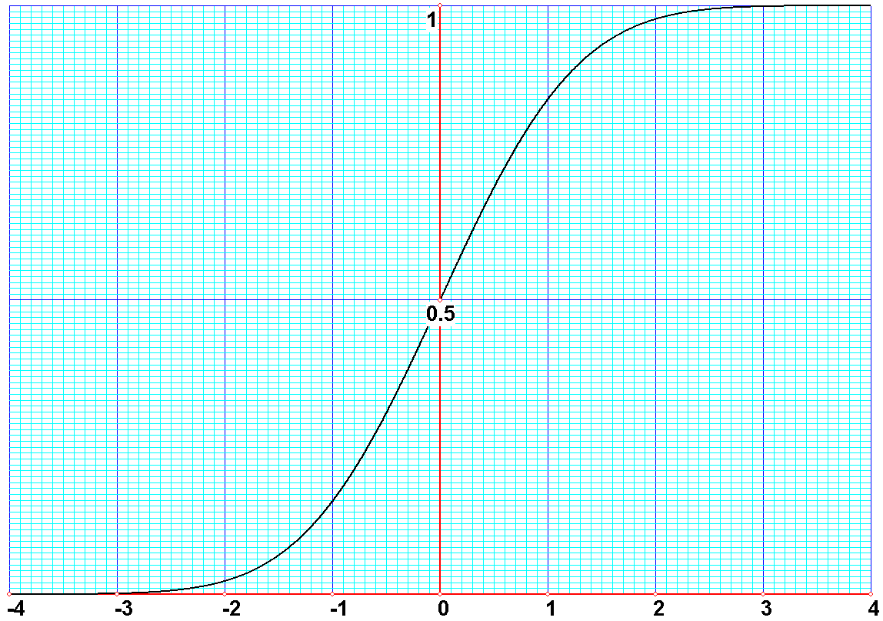
De functie Normal() is aanwezig, omdat een aantal andere functies (NormLft, NormBtwn, NormRght, InvNorm) onder water gebruik maken van deze functie.)

Wanneer je de grafiek van Normal(x) laat tekenen, krijg je de grafiek waarin je de kans
P( X < g ) kunt aflezen (als functiewaarde) bij een norm ( 0, 1) verdeelde stochast. Je kunt er een tabel bij opvragen, of eroverheen tracen (via bewerken, functies en krommen, bewegend onderzoek, punten op grafiek.)

Functie NormLft
Bepaalt de oppervlakte onder de kansdichtheidsfunctie van een normale verdeling bij zelfgekozen en , links van de opgegeven grenswaarde.

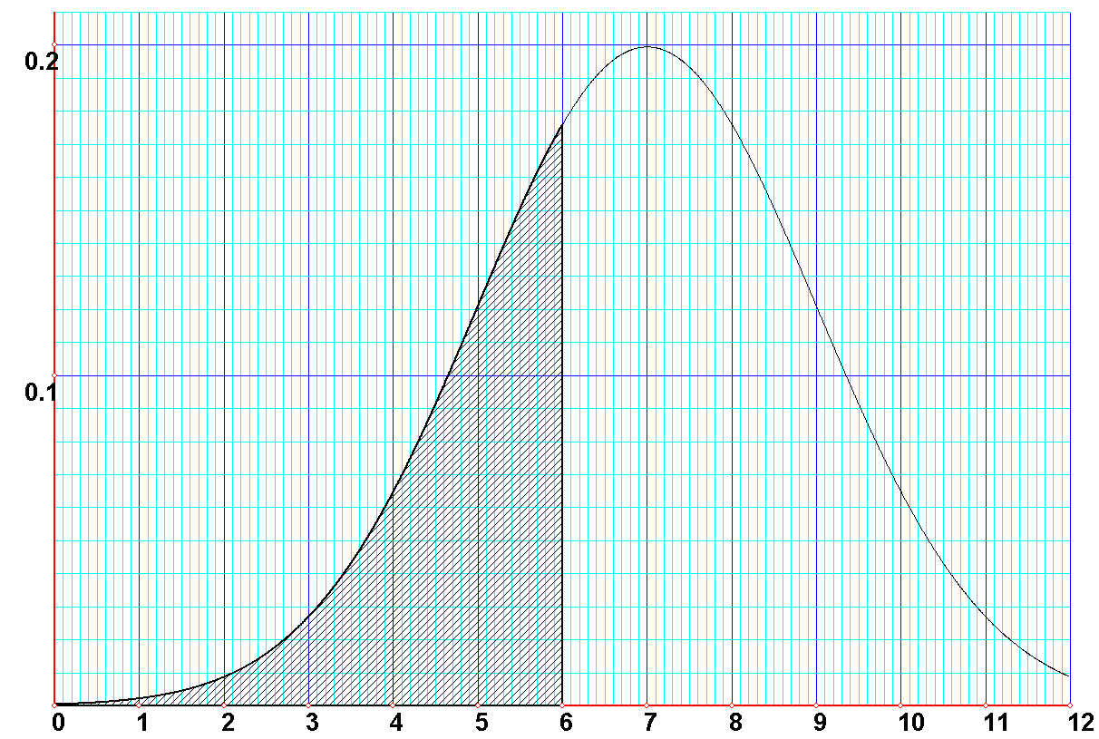
Syntax: NormLft( x )

Wanneer in de rekenmachine de waarde
NormLft ( 6 , 7 , 2 ) wordt ingevoerd, is het resultaat 0,308538, de grootte van nevenstaande gearceerde oppervlakte. Dus $P(X<6)≈0\text{.}\text{308538}$. Getekend is de kansdichtheidsfunctie bij norm ( 7 , 2 ).

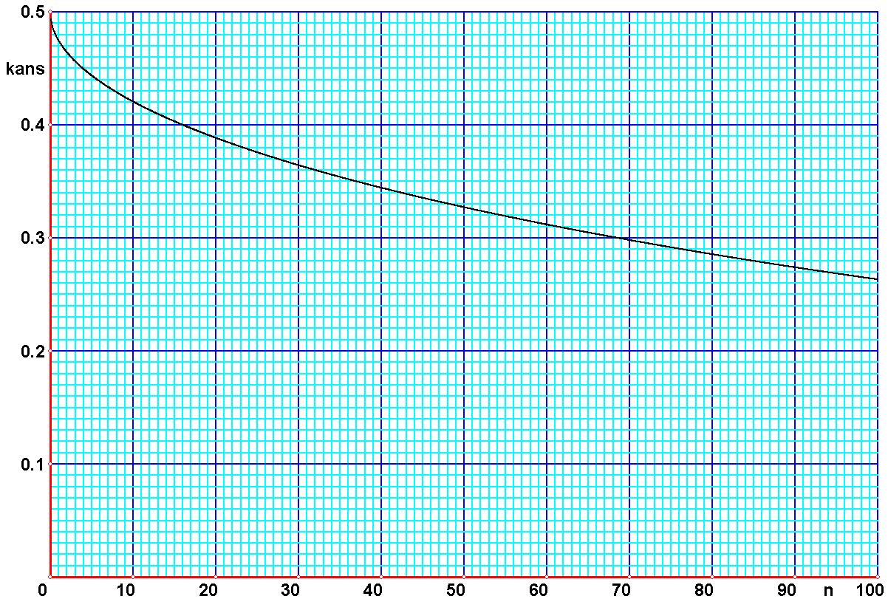
In elk van de drie parameters mag de variabele voorkomen. Hiernaast staat bijvoorbeeld de grafiek van de functie
Indien één exemplaar norm( 1.78, 6 ) verdeeld is, is het gemiddelde exemplaar in een steekproef van X stuks norm( ) verdeeld. De functie bepaalt dan de kans dat een gemiddeld exemplaar in de steekproef onder 1.7 komt, uitgezet tegen de steekproefgrootte.

Het gebruik van is als bij de functie normpdf.

Functie NormBtwn
Bepaalt de oppervlakte onder de kansdichtheidsfunctie van een normale verdeling bij zelfgekozen en tussen de twee opgegeven grenswaarden.
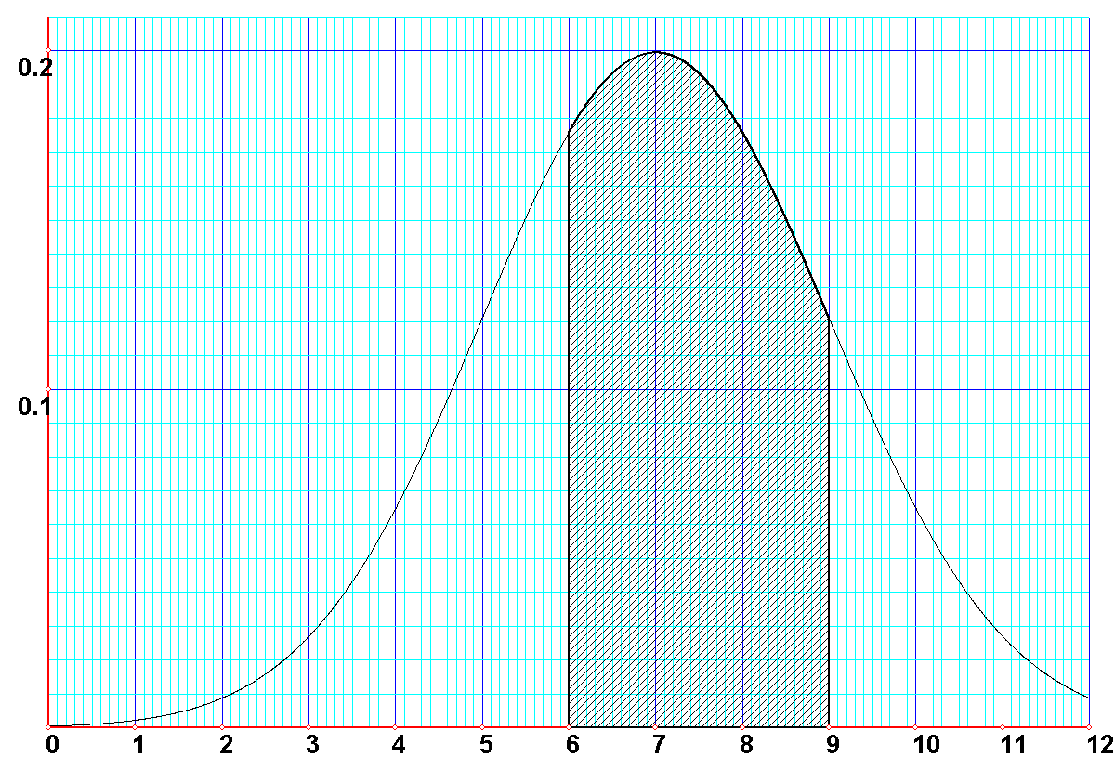
Syntax: NormBtwn( g_{l}, g_{r} )

Wanneer in de rekenmachine de waarde NormBtwn ( 6, 9 ,7 , 2 ) wordt ingevoerd, is het resultaat 0,532807, de grootte van nevenstaande gearceerde oppervlakte. Dus $P(6<X<9)=0\text{.}\text{532807}$. Getekend is de kansdichtheidsfunctie bij norm ( 7 , 2 ).

Het gebruik van is als bij de functie normpd.

Functie NormRght
Bepaalt de oppervlakte onder de kansdichtheidsfunctie van een normale verdeling bij zelfgekozen en rechts van de opgegeven grenswaarde.
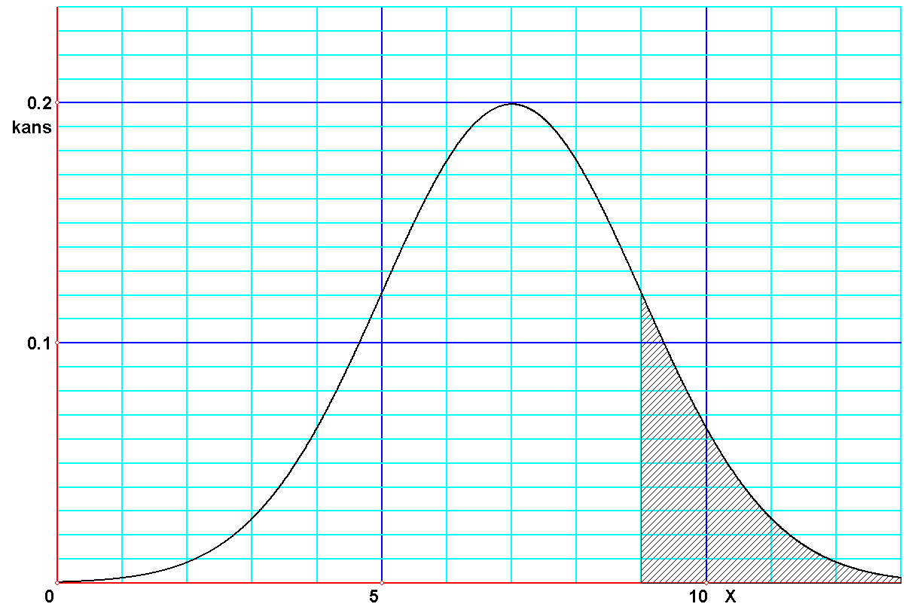
Syntax: NormRght( g )

Wanneer in de rekenmachine de waarde NormRght ( 9 ,7 , 2 ) wordt ingevoerd, is het resultaat 0,158655, de grootte van nevenstaande gearceerde oppervlakte. Dus $P(X>9)=0\text{.}\text{158655}$. Getekend is de kansdichtheidsfunctie bij norm ( 7 , 2 ).

Het gebruik van is als bij de functie normpd.

Functie InvNorm
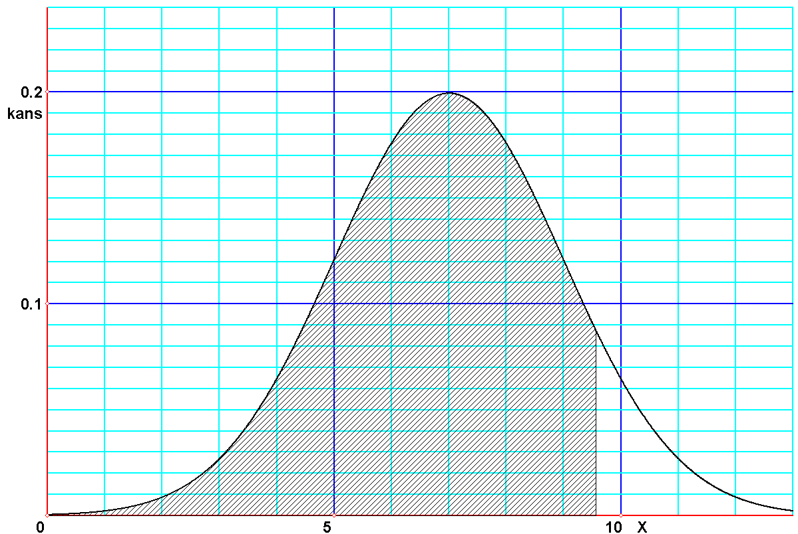
Bepaalt bij gegeven oppervlakte onder de kansdichtheidsfunctie van een normale verdeling bij zelfgekozen en , de grenswaarde g zò dat P ( X < g ) gelijk is aan deze oppervlakte.

Syntax: InvNorm( g )

Wanneer in de rekenmachine de waarde InvNorm ( 0.9 ,7 , 2 ) wordt ingevoerd, is het resultaat 9.563103, de grenswaarde waarbij de grootte van nevenstaande gearceerde oppervlakte gelijk is aan 0.9. Dus $P(X<9\text{.}\text{563103})≈0\text{.}9$. Getekend is de kansdichtheidsfunctie bij norm ( 7 , 2 ).

Het gebruik van is als bij de functie normpd.

Oefeningen

De volgende oefeningen zijn bedoeld om te maken met het programma. Je kunt ze maken met de ingebouwde rekenmachine, of grafisch, door eerst geschikte grafieken te tekenen.
Achter de opgaven staan uitwerkingen.

1. De lengte van de Nederlandse man van 18 jaar is normaal verdeeld met een gemiddelde van 1.78 m, bij een spreiding van 26 cm.
Bereken:
a. Het percentage dat kleiner is dan 1.70 m.
b. Het percentage dat, in cm afgerond, 1.78 m is.
c. Het percentage dat groter is dan 1.72 m.

d. Hoe groot is de 5% langste mannen?
e. De middelste 50% van de mannen ligt tussen welke lengtes in?

2. Van de Zwitserse mannen van 18 jaar weten we dat 50% onder 1.73 m ligt, en 10% boven 1.82 m.
Wat is de spreiding van de lengte van deze mannen?

3. Van de Duitse mannen van 18 jaar is de spreiding van de lengtes 29 cm. 9% van de mannen heeft een lengte tussen 1.60 m en 1.70 m.
Welke waarden kan de gemiddelde lengte hebben?
Denk je, dat deze opgave realistisch is?

4. Er wordt een aselecte steekproef genomen van de mannen in opgave 1.
Hoe groot moet de steekproef tenminste zijn opdat de kans dat de gemiddelde lengte van de mannen in de steekproef kleiner is dan 1.70 m, kleiner is dan 10%?

Voor gevorderden (ook docenten!)
Het probleem “bereken en als twee kansen gegeven zijn”

Een oplossing is mogelijk door slim gebruik te maken van de invNorm functie, en gebruik te maken van de standaard-normale verdeling (met ).

Gegeven:
X is normaal verdeeld met gemiddelde en standaarddeviatie
a, b, k₁ en k₂ zodanig dat geldt:
Bereken hoe groot en zijn.

Oplossing:
Standaardiseer het eerste gegeven in , dus .
Vertaal het tweede gegeven analoog, en neem het verschil:
, waaruit volgt:

Nu weet je en kun je uitrekenen door in te voeren (met X als enige onbekende)
Y₁=NormLft(a,X,)
Y₂=k₁

is dan de X die wordt gevonden door hun snijpunt van Y₁ en Y₂ te bepalen.

De volgende opgave kan hiermee worden opgelost:

Opgave 5.
Een herbergier schenkt Berenburger in speciale glaasjes. Alhoewel hij probeert elk glas met dezelfde hoeveelheid te vullen, lukt dit niet echt goed. 1 % van de glazen bevat minder dan 25 cc, en 5 % meer dan 35 cc.
Wanneer we veronderstellen dat het schenkpatroon van de herbergier normaal verdeeld is, hoeveel bevat dan een gemiddeld glas Berenburger bij hem, en wat is de standaarddeviatie?

Een variatie op een thema

Je kunt je ook afvragen, of en ook te bepalen zijn wanneer de twee gegevens ietwat complexer zijn, bijvoorbeeld wanneer een van de gegevens dubbelwerkend is. Een optie:

Gegeven:

X is normaal verdeeld met gemiddelde en standaarddeviatie
a, b, c, k₁ en k₂ zodanig dat geldt:

met a < b < c

Bereken hoe groot en zijn.

Oplossing:

Noem

Uit en volgt dan:

Voer het linkerlid in als Y₁ en het rechterlid als Y₂.
Door snijpuntbepaling kan de waarde van x gevonden worden..
Substitueer deze in (bijvoorbeeld) de eerstgenoemde uitdrukking voor om deze te berekenen.
Daarna kan op identieke wijze als in het voorgaande probleem worden bepaald.

Opgave 6
Een herbergier schenkt Berenburger in speciale glaasjes. Alhoewel hij probeert elk glas met dezelfde hoeveelheid te vullen, lukt dit niet echt goed: 8 % van de glazen bevat minder dan 25 cc, en 38 % tussen 30 en 35 cc.
Wanneer we veronderstellen dat het schenkpatroon van de herbergier normaal verdeeld is, hoeveel bevat dan een gemiddeld glas Berenburger bij hem, en wat is de standaarddeviatie?

Uitwerkingen

Bij elke opgave moet worden nagedacht over de beide asgrenzen. Anders komt de oplossing niet (fraai) in beeld.

Opgave 1
a.
Rekenmachine: NormLft ( 1.7 , 1.78 , 0.26 ) = 0.49877
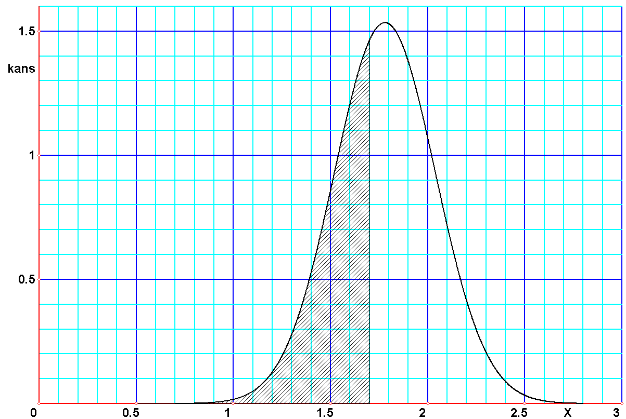
Grafische toelichting:
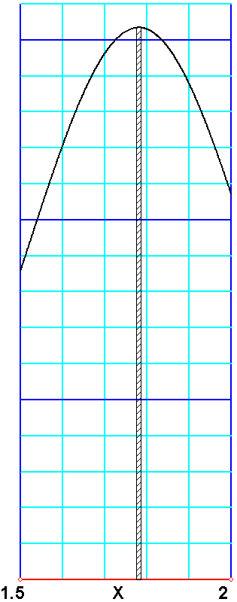

1. b.
We moeten bepalen: P ( 1.775 < X < 1.785 )
Dit is de oppervlakte van het strookje dat hiernaast is gearceerd.
Op de rekenmachine:
NormBtwn ( 1.775, 1.785, 1.78, 0.26 ) = 0.015343.

In een volzin: Ruim 1.5% van de mannen is, afgerond in een geheel aantal cm, 1.78 lang.
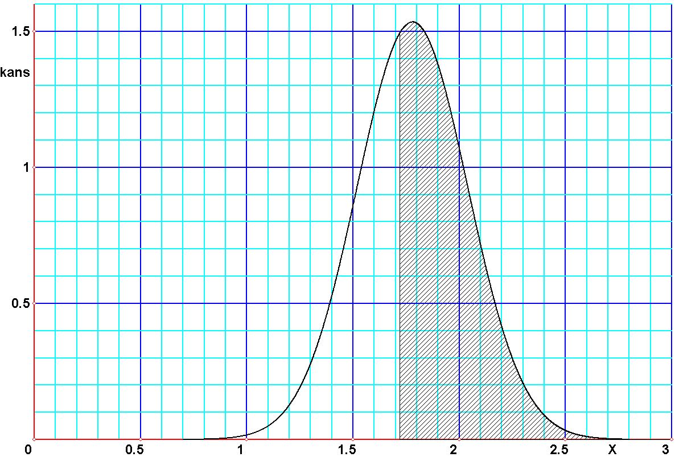
- c.
We moeten bepalen: P ( X > 1.72 )
Op de rekenmachine:
NormRght ( 1.72, 1.78, 0.26 ) = 0.591253

In een volzin: Ruim 59% van de mannen is tenminste 1.72 m lang.
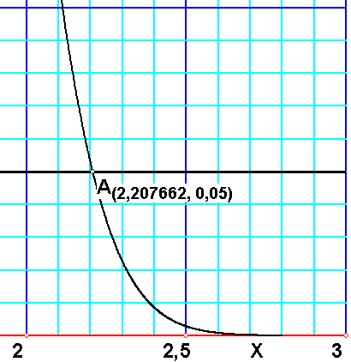
- d.
We moeten g bepalen zò dat geldt: P ( X > g ) = 0.05

We vertalen deze regel in:

NormRght ( X, 1.78, 0.26 ) = 0.05

Voer de twee functies in:
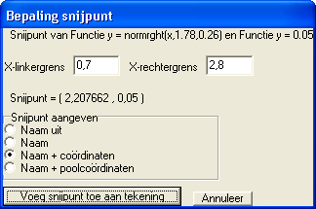

en vraag hun snijpunt: bewerken, functies en krommen, analyse, snijpunten.

De x-coördinaat van het snijpunt is het antwoord, dus 2.20766.

In een volzin:
De langste 5% van de mannen heeft een lengte van (in cm afgerond) 2.21 m.

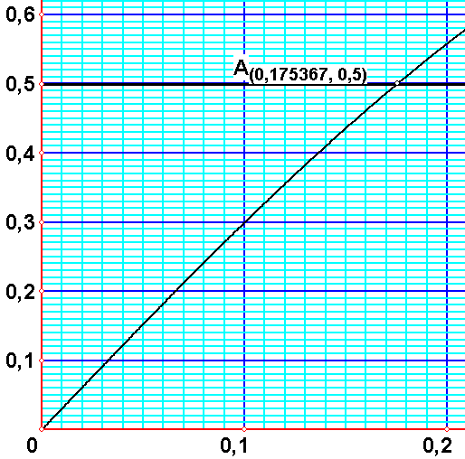
- e.
We moeten g bepalen zò dat geldt: P ( 1.78 – g < X < 1.78 + g ) = 0.50.

We vertalen deze regel in:

NormBtwn ( 1.78 - X, 1.78 + X, 1.78 , 0.26 ) = 0.5

Voer de twee functies in:

En vraag hun snijpunt: bewerken, functies en krommen, analyse, snijpunten.

De x-coördinaat van het snijpunt is het antwoord, dus X = 0.1754 cm.
De ondergrens is 1.78 – X = 1.60.
De bovengrens is 1.78 + X = 1.96.
(beide afgerond in cm.)

In een volzin: De middelste 50% van de mannen heeft een lengte tussen (in cm afgerond) 1.60 en 1.96 m.

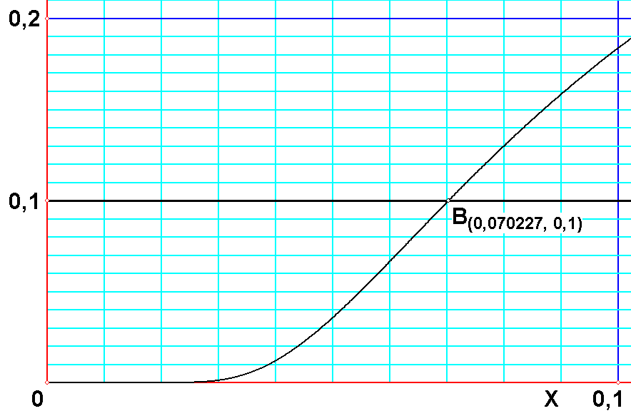
Opgave 2
50% ligt onder 1.73 m, dus =1.73.
10% ligt boven 1.82 m, dus P ( X > 1.82 ) = 0.1

In dit model is de spreiding de onbekende.

Voer de twee functies in:

en vraag hun snijpunt: bewerken, functies en krommen, analyse, snijpunten.

De spreiding is, afgerond, 7 cm.
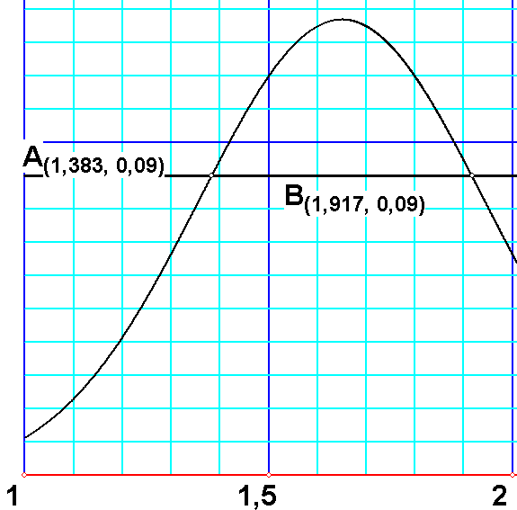

Opgave 3
Er moet gelden: P ( 1.6 < X < 1.7 ) = 0.09

In dit model is de verwachtingswaarde de onbekende.

Voer de twee functies als volgt in:

en vraag hun snijpunten: bewerken, functies en krommen, analyse, snijpunten.

Er blijken twee oplossingen te zijn voor de gemiddelde lengte van de mannen: 1.38 en 1.92 m.
Beide uitkomsten lijken onwaarschijnlijk, dus hebben we het vermoeden, dat er wellicht iets mis is met de gegevens in de opgave!

Opgave 4

Stel de steekproefgrootte = X.

Als voor één persoon uit de steekproef de lengte norm(1.78, 0.26 ) is verdeeld, dan geldt, volgens de -wet, dat de gemiddelde lengte van de mannen uit de steekproef norm(1.78, 0.26) verdeeld is.

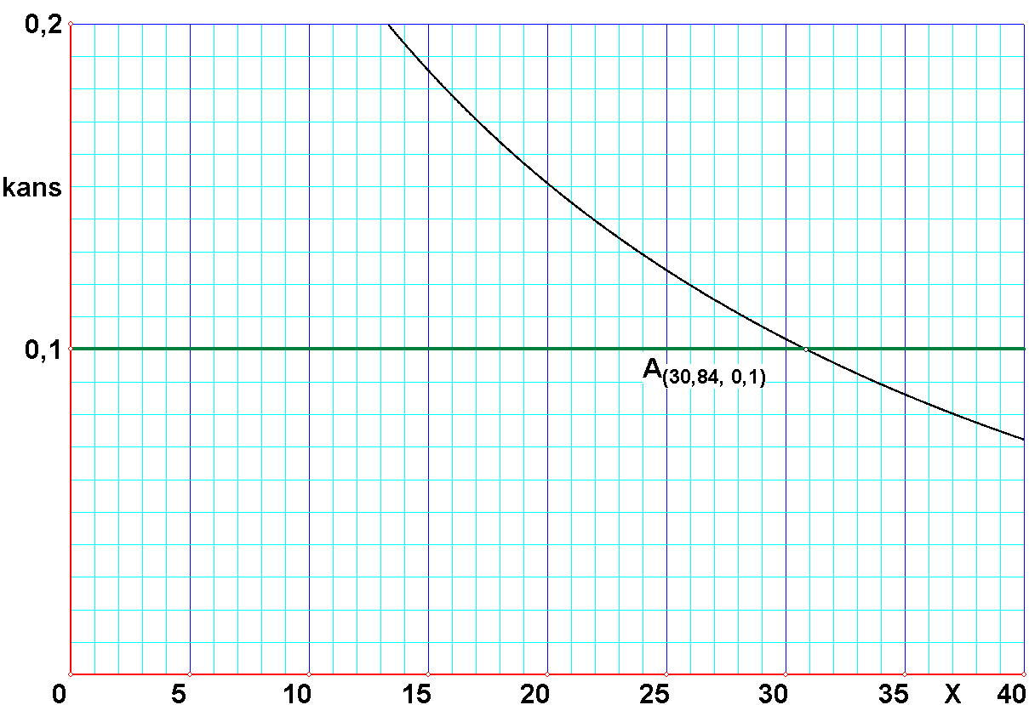
We moeten dus X oplossen uit de vergelijking
Voer dus de volgende functies in:

en vraag hun snijpunt op.X moet blijkbaar groter zijn dan 30.84, en geheel, dus moet de steekproef tenminste 31 personen bevatten.

Opgave 5
In de terminologie van het aan de opgave voorafgaande betoog schrijven we de gegevens als
P ( X < 25 ) = 0.01 (dus a = 25 en k₁ = 0.01)
P ( X < 35 ) = 0.95 (dus b = 35 en k₂ = 0.95)

Voer in rekenmachine in:
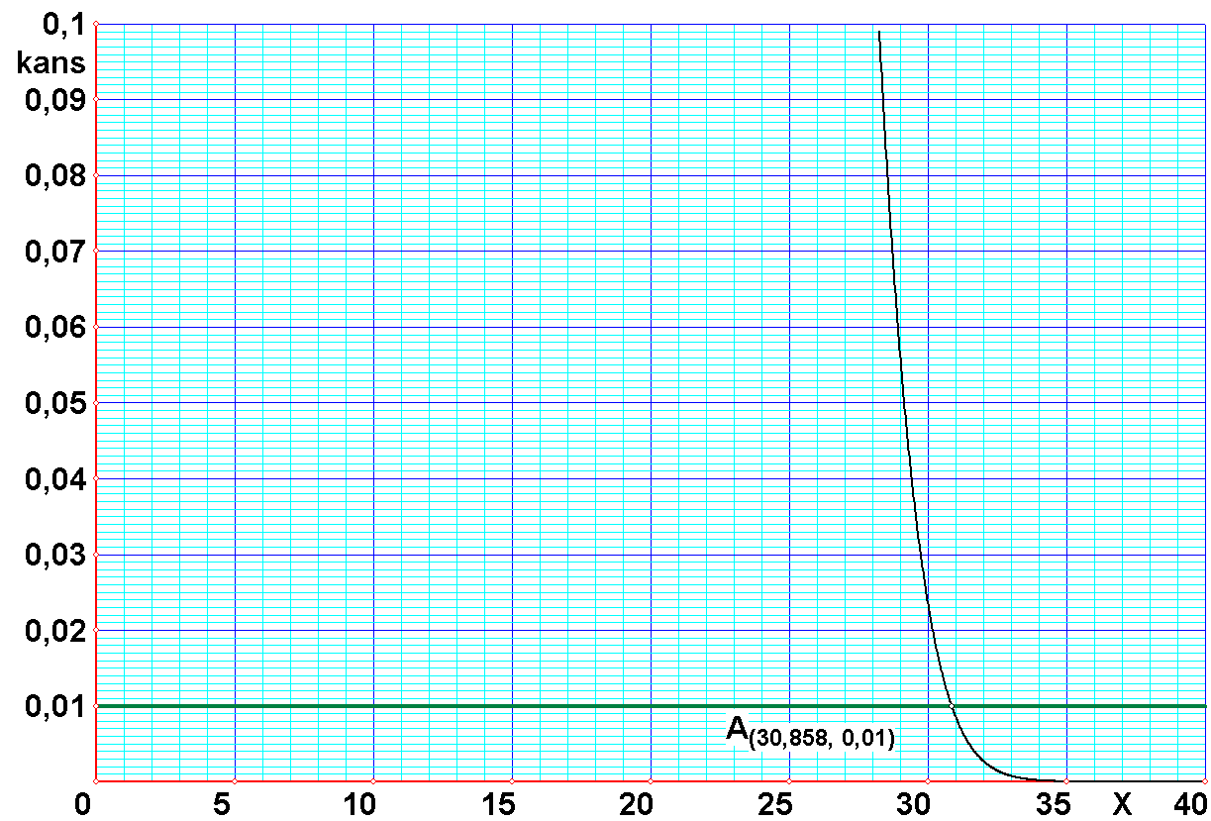

Resultaat: = 2.518

Teken de functies

en vraag hun snijpunt: bewerken, functies en krommen, analyse, snijpunten.

De x-coördinaat van het snijpunt is het antwoord, dus = 30.858.

Conclusie: Een gemiddeld glas bevat bijna 31 cl bij een standaardafwijking van 2.5 cl.

Opmerking:

Opgave 5 kan ook worden opgelost door gebruik te maken van normaal waarschijnlijkheidspapier: teken de punten ( 25 , 1 ) en ( 35 , 95 ), en hierdoor een rechte lijn.

Lees de waarden op de horizontale as af bij 50% en 16%. Het getal bij 50% is de verwachtingswaarde, en het verschil tussen de getallen bij 50% en 16% de spreiding.
Het nadeel van deze methode is, dat deze slechts 3 significante cijfers geeft.

Opgave 6

Vertaal de gegevens:

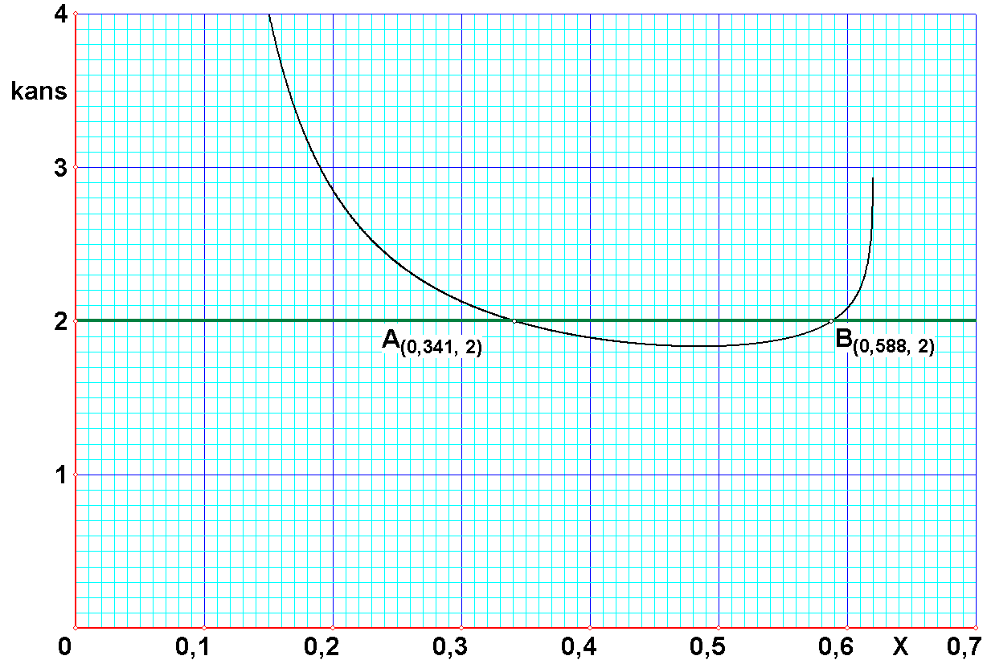
Er zijn twee oplossingen:

Vul de gevonden X-waarde in (in de rekenmachine) in een van de formules voor , en je krijgt
=3.074 of =5.022.
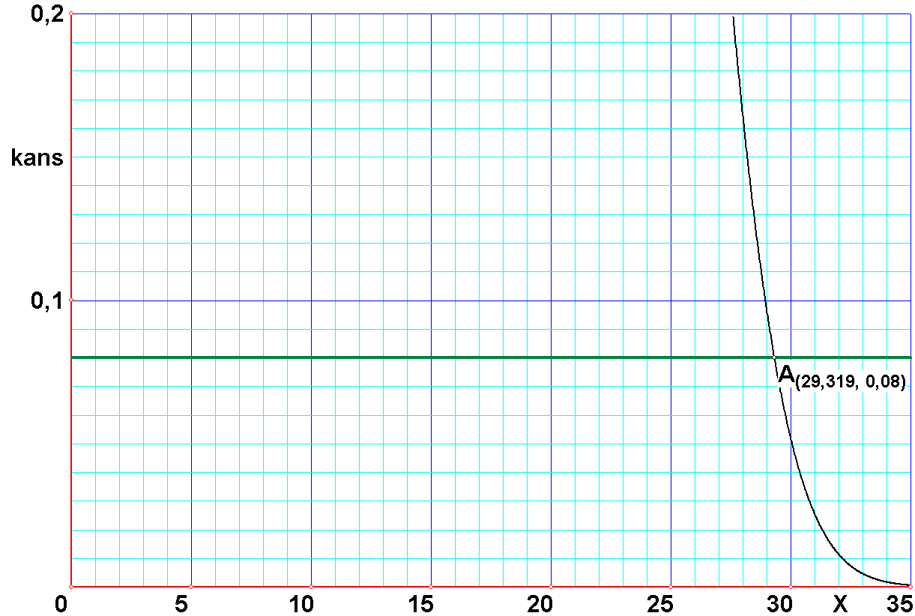
We werken hier alleen de eerste waarde van uit:
Vertaal het eerste gegeven in
Snijden geeft nu .

Dus is één van de twee oplossingen

